Versión 0.9.8​ 🎉

QUÉ ESPERAR
Para la versión 0.9.8, el equipo de OpenBoxes suspendió la mayoría de las nuevas funciones para centrarse en corregir aspectos del sistema que no funcionaban o que causaban frustración a los usuarios. Revisamos todos los errores reportados y corregimos tantos como fue posible, priorizando los resultados. Además, seleccionamos algunas funciones con varios problemas o inconsistencias conocidas (gestión de la organización, estados de envío y devoluciones) y las actualizamos para que funcionaran mejor y se ajustaran al comportamiento estándar de OpenBoxes. También implementamos mejoras de rendimiento para la ficha de inventario, que tardaba cada vez más en cargarse y causaba frustración entre los usuarios.
A pesar de que nos hemos centrado en las correcciones, ¡también hay nuevas funciones y mejoras! Sigue leyendo para descubrir la nueva importación de información de embalaje para envíos, las mejoras en la gestión de productos y el seguimiento ampliado de los eventos de envío.
Utilice el índice para encontrar la sección que se relaciona con su función laboral.
Como siempre, agradecemos sus comentarios y que nos informen sobre cualquier problema que encuentren. Pueden contactarnos en openboxes@pih.org .

Tabla de contenido
Versión 0.9.8 1
QUÉ ESPERAR 1
MEJORA DEL RENDIMIENTO DE LAS TARJETAS DE ACCIONAMIENTO 3
SEGUIMIENTO DE EVENTOS AMPLIADO PARA ENVÍOS 4
¡Evento para la colocación de artículos en envío! 4
¡Retrocesos de seguimiento! 4
Ver el evento más reciente en el envío 5
CORRECCIONES PARA DEVOLUCIONES Y MOVIMIENTO DE INVENTARIO 6
Se eliminó el botón Recargar en la página Agregar artículos para Envíos 6
Descargar albarán de entrega para devoluciones salientes 6
Permitir cambio de destino para devoluciones salientes 7
Mejoras en la interfaz de usuario en Outbound Return 7
Agregar artículos Página 7
Seleccione la página 7
Enviar página 7
Mejoras en la interfaz de usuario en Inbound Return 8
Agregar artículos 8
Enviar página 8
[Corrección de errores] Devoluciones salientes y contenedores de recepción 8
[Corrección de error] No se pueden revertir los recibos de devoluciones 9
[Corrección de error] Visualización de devoluciones entrantes en la página 9 de la lista de devoluciones entrantes
[Corrección de error] El indicador de movimientos de stock salientes muestra las devoluciones enviadas 9
[Corrección de errores] Validación de la fecha de vencimiento para envíos de órdenes de compra 10
[Corrección de error] Lista de movimientos entrantes: Filtros de estado 11
[Corrección de error] Se restauró el filtro de verificación para la página 11 de la lista de salida.
MEJORAS EN LOS ENVÍOS DE SALIDA 11
Búsqueda por número de lote y contenedor en la página de envío saliente 11
Niveles de embalaje de importación para artículos de envío 12
MEJORA DE LA INTERFAZ DE USUARIO DE SOLICITUD ELECTRÓNICA 12
GESTIÓN DE PRODUCTOS Y FUENTES DE PRODUCTOS 13
Creación de categorías de productos deshabilitada mediante importación de productos 13
[Corrección de errores] Permisos de fusión de productos 13
Consulte los códigos de producto que se fusionarán (14).
Eliminar origen del producto con tipo de preferencia 14
CORRECCIONES DE LA ORDEN DE COMPRA 15
Mejoras en la interfaz de usuario de la página de envío de órdenes de compra con línea dividida 15
Mensaje de error mejorado para la importación de órdenes de compra 15
[Corrección de error] Editar líneas de órdenes de compra con código de presupuesto inactivo 16
[Corrección de error] Permitir ediciones de cantidad de pedidos de compra con factura de prepago 16
GESTIÓN DE ORGANIZACIONES Y UBICACIONES 16
[Corrección de error] Organización incorrecta rellenada automáticamente al crear un nuevo proveedor 16
[Corrección de error] Organizaciones duplicadas creadas mediante Importación 17
Lógica de generación automática del código de organización fijo 17
Introduzca el código personalizado al crear una organización 17
Nombre de la organización que se mostrará como “Código – Nombre” 18
Grupo de ubicaciones para la creación dinámica de ubicaciones 18
CONTEO DE CICLOS 19
[Corrección de error] El conteo de ciclos comienza para el producto incorrecto 19
FILTRO RENOMBRADO 19
LOS ADMINISTRADORES YA NO PUEDEN MODIFICAR LAS TRANSACCIONES 19
OTRAS CORRECCIONES DE ERRORES 20

MEJORA DEL RENDIMIENTO DE LAS TARJETAS DE ACCIÓN
¡Ahora notará un rendimiento mejorado en las pestañas Historial de existencias y Todas las ubicaciones de los productos!
Durante nuestras pruebas de desarrollo, descubrimos que un producto con el historial de existencias más largo tardaba 2,1 segundos en cargarse, ¡en comparación con los 41,32 segundos que tardaba antes de los cambios!
¡Seguiremos intentando replicar estas mejoras de rendimiento en otras páginas para mejorar la experiencia del usuario!

SEGUIMIENTO DE EVENTOS AMPLIADO PARA ENVÍOS
Estamos agregando dos nuevos eventos para envíos que permitirán un mejor seguimiento de las acciones realizadas durante un movimiento de inventario. Para obtener más información sobre los eventos, consulte: Eventos de envío.

¡Evento para la colocación de artículos en proceso de envío!
La función de almacenamiento es una parte importante de la recepción de artículos, ya que nos permite trasladarlos desde los contenedores de recepción a sus ubicaciones designadas. ¡Ahora podemos verificar si se han realizado transacciones de almacenamiento para los artículos de un envío en la pestaña Eventos !
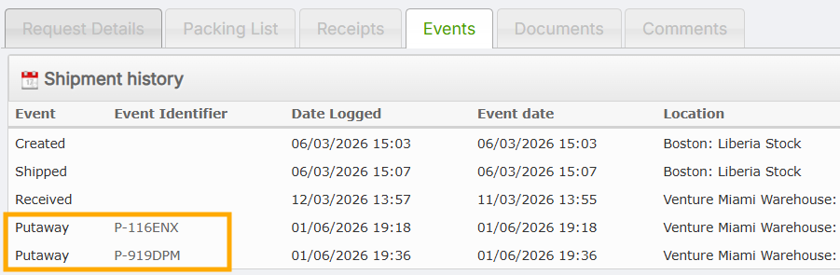
Transacciones de almacenamiento en la pestaña Eventos
Dado que pueden producirse varias transacciones de almacenamiento para los artículos en envío, cada almacenamiento se registra en la pestaña Eventos junto con su identificador único.

¡Rastrea las reversiones!
Las reversiones de recibos y envíos en OpenBoxes son importantes para la corrección de datos. Sin embargo, también pueden introducir datos erróneos e indicar problemas en la introducción de datos o en los procesos. Como superusuario o contacto de soporte, es fundamental identificar cuándo se producen las reversiones. Por este motivo, ahora las registramos como eventos.
Anteriormente, no podíamos saber si un envío había sido devuelto y enviado de nuevo, ¡pero ahora sí podemos!
Por ejemplo, en la captura de pantalla que aparece a continuación, puede ver los eventos de Creado , Enviado y Recibido , junto con las fechas correspondientes y el nombre del usuario.
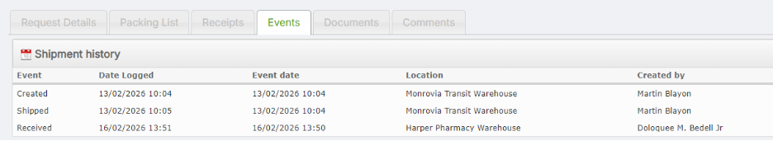
Registro de eventos inicial con los eventos originales de envío y recepción.
Para el envío mencionado, supongamos que necesito revertir la recepción y el envío para actualizar la cantidad de un artículo. Al revertir la recepción y el envío, estas acciones se registran como eventos: Recibido – Revertir y Enviado – Revertir (ver captura de pantalla a continuación).
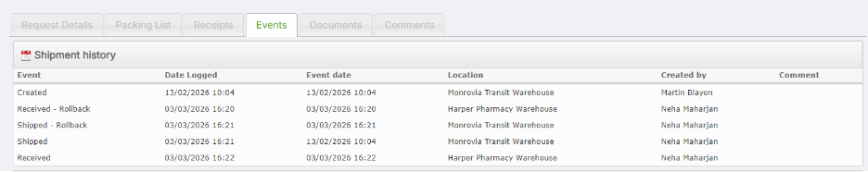
Se registraron nuevos eventos después de la reversión.
Observe que los eventos originales de Recibido y Enviado ya no son visibles. Cuando vuelva a enviar y recibir el envío, estos se registrarán como nuevos eventos con las fechas correspondientes.
Si estás solucionando algún problema con un envío y quieres saber qué medidas se han tomado, ¡consulta la pestaña Eventos!

Ver el evento más reciente sobre el envío.
Además de las mejoras mencionadas anteriormente (seguimiento de reversiones y ubicaciones), ahora agregamos el campo "Evento más reciente" en la columna "Detalles" de la página de vista del envío para facilitar la visualización de la última acción realizada para el envío.
Los usuarios pueden ver este campo para: Envíos entrantes, Envíos salientes y Envíos de órdenes de compra.
Los eventos relacionados con los envíos pueden ser el estado (por ejemplo: Recogido, Enviado) o una declaración aduanera (por ejemplo: Llegada al puerto). Para facilitar la identificación del evento más reciente del envío, ahora mostramos este campo en el lado izquierdo de la página de visualización del envío.
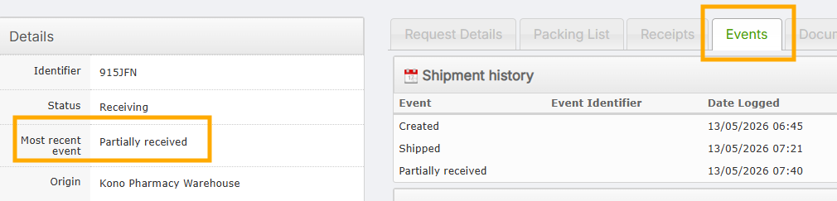
Evento más reciente en un envío
Como puede ver en la captura de pantalla anterior, el evento más reciente para el envío es Recibido parcialmente . También mostrará otros eventos como Creado , Enviado , Reversiones , Entrada personalizada y Almacenado .

CORRECCIONES PARA DEVOLUCIONES Y MOVIMIENTO DE INVENTARIO

Se eliminó el botón de recargar en la página de agregar artículos para envíos.
Para los envíos entrantes y salientes, hemos eliminado el botón "Recargar" de la página "Agregar artículos" . No hay datos que recargar en dicha página; sin embargo, al usarlo, se borraba la información.

Descargue el albarán de entrega para devoluciones salientes.
A petición de los equipos de Sierra Leona y Companeros en Salud, ya puedes descargar los albaranes de entrega para las devoluciones procedentes de los depósitos.
Simplemente diríjase a la opción Documentos para ver la opción “ Albarán ” para descargarlo.
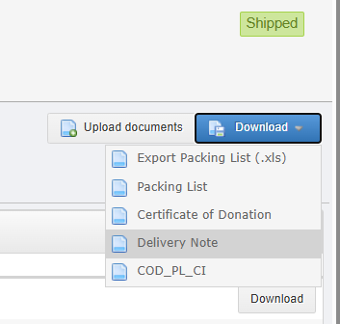
Nota de entrega para devolución de salida

Permitir cambio de destino para devoluciones salientes
Anteriormente, era posible cambiar el destino de los movimientos de stock regulares después del envío, pero no para las devoluciones. Ahora, los usuarios pueden cambiar el destino de las devoluciones del mismo modo que lo hacen para otros movimientos de stock.

Mejoras en la interfaz de usuario en las devoluciones salientes
Hemos introducido algunas mejoras en la interfaz de usuario de las páginas de devoluciones salientes. A continuación, encontrará las actualizaciones de cada página:

Página para agregar artículos
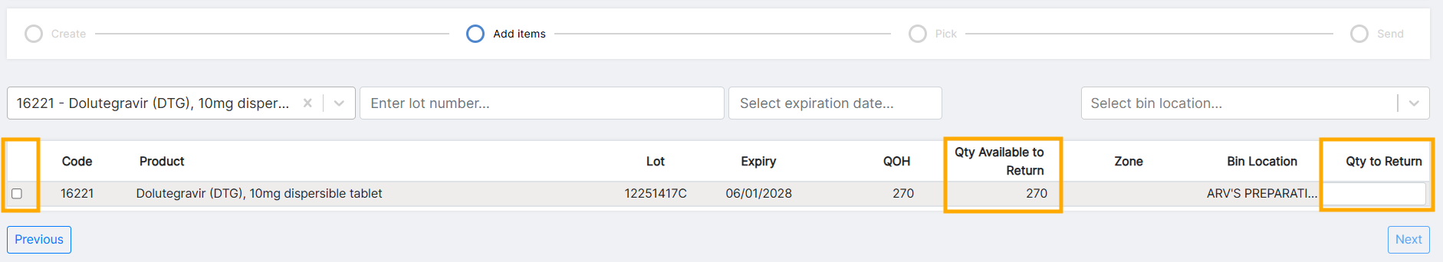
Página de devoluciones salientes actualizada [Agregar artículos]
- Alineé todas las columnas de Cantidad a la derecha.
- Alineó el encabezado de la columna "Producto" a la izquierda.
- Centrar el encabezado "Cantidad a devolver".
- Se cambió el encabezado "Cantidad disponible" a "Cantidad disponible" para que sea completamente visible.
- Reduzca el espacio para la columna de la casilla de verificación izquierda.

Seleccionar página
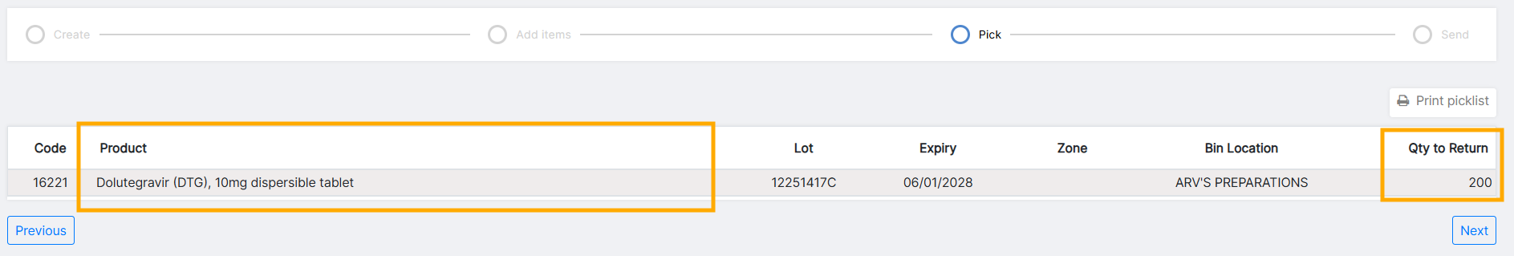
Página de devolución de salida actualizada [Seleccionar]
- Columnas reordenadas para que coincidan con la página Agregar artículos.
- Se cambió el nombre del encabezado de la columna "Código de producto" a "Producto".
- Ancho ampliado para la columna "Producto"
- Alinee la columna "Cantidad a devolver" a la derecha.

Enviar página
Página de devolución saliente actualizada [Enviar]

- Las columnas de la tabla están alineadas para que coincidan con las páginas anteriores de Agregar artículos y Seleccionar .

Mejoras en la interfaz de usuario en las devoluciones entrantes
Al igual que con las devoluciones salientes, hemos actualizado las páginas de Agregar artículos y Enviar para las devoluciones entrantes.

Agregar artículos
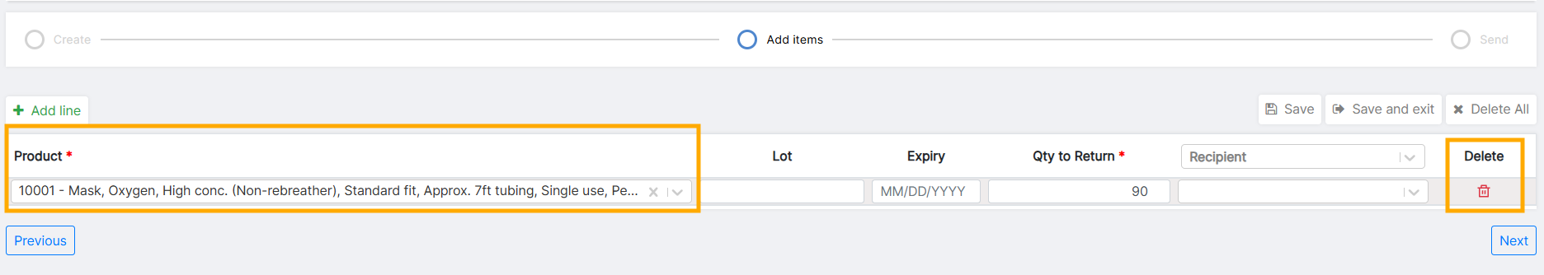
Página de devoluciones entrantes actualizada [Agregar artículos]
- Ancho reducido de la columna "Caducidad"
- Se corrigió la superposición entre los botones "Eliminar todo" y "Guardar y salir".
- Se cambió el botón "Eliminar" por un icono de papelera roja.
- Se corrigió la desalineación entre el encabezado y los datos en los campos "Destinatario" y "Eliminar".
- Ancho ampliado de la columna “Producto”

Enviar página
Página de devolución entrante actualizada [Enviar]
- Se corrigieron los encabezados de columna desalineados.
- Se cambió el encabezado "Código de producto" a "Producto" y se modificó el ancho de la columna.
- Se actualizó el ancho de la columna "Fecha de vencimiento" para que se ajuste a la fecha.
- Ancho de columna ampliado para "Nombre del producto"

[Corrección de errores] Devoluciones salientes y contenedores de recepción
Los artículos que se encuentran en el contenedor de recepción (ID de envío R) también se pueden devolver. Sin embargo, el filtro de ubicación del contenedor no mostraba los contenedores de recepción. Este problema ya se ha solucionado.
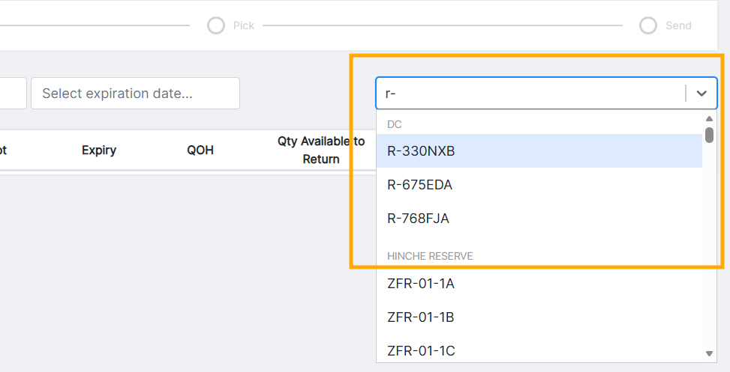
Contenedores de recepción visibles para devolución de salida

[Corrección de error] No se pueden revertir los recibos de devoluciones.
Tras recibir devoluciones, el usuario no podía revertir los albaranes. Sin embargo, debería ser posible revertir los albaranes de devolución, al igual que con otros movimientos de stock. Este problema ya se ha solucionado.

[Corrección de error] Visualización de devoluciones entrantes en la página de lista de devoluciones entrantes
Anteriormente, no podíamos ver las devoluciones entrantes en la página de la lista de entradas. Pero ahora sí. ¡Consulta todos tus envíos entrantes en la página de la lista!
Obtenga más información sobre las devoluciones entrantes aquí: Devoluciones entrantes .

[Corrección de error] Indicador de movimientos de stock salientes que muestra las devoluciones enviadas
indicador "Movimientos de stock salientes" del panel de control muestra los movimientos de stock salientes pendientes que aún no se han enviado. Sin embargo, este indicador contabilizaba las devoluciones salientes con estado "Recibido parcialmente" aunque ya se hubieran enviado. Hemos corregido este error para que el indicador muestre únicamente los movimientos de stock salientes que realmente están en curso.
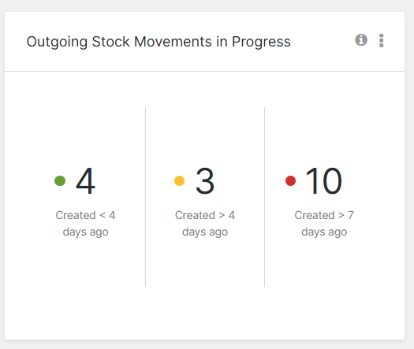
Indicador del panel de control

[Corrección de error] Validación de la fecha de vencimiento para envíos de órdenes de compra
Para los envíos entrantes, si el usuario introduce una fecha de caducidad distinta para un número de lote ya existente en el sistema, OpenBoxes realiza una validación con el usuario para comprobar la fecha de caducidad, ya que este cambio actualiza la fecha en el sistema. Esto no ocurría al enviar órdenes de compra, pero ahora se ha solucionado.
Esta validación también aparecerá si navega entre páginas y vuelve a introducir diferentes fechas de caducidad para los números de lote existentes.
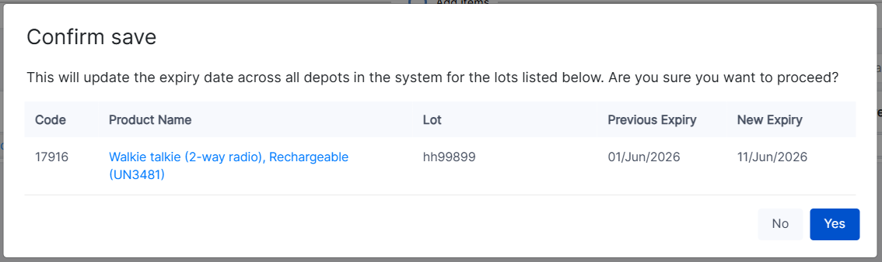
Validación de la fecha de caducidad
Registrar correctamente las fechas de caducidad es importante para una gestión adecuada del inventario, la distribución y las retiradas de productos.

[Corrección de errores] Lista de movimientos entrantes: Filtros de estado
Un movimiento de inventario entrante puede tener uno de estos cuatro estados: Pendiente, Enviado, En recepción o Recibido. Hemos eliminado el estado "Creado", ya que un movimiento de inventario entrante no puede estar en ese estado.
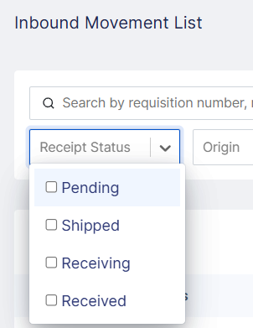
Filtros de estado disponibles para movimientos de stock entrantes

[Corrección de error] Se restauró el filtro de verificación para la página de lista de salida.
Para las ubicaciones que requieren aprobación para las solicitudes electrónicas , eliminamos accidentalmente el filtro de estado "Verificando". Ya hemos restaurado el filtro.
Cuando una solicitud electrónica pasa a la fase de envío, va directamente de Aprobado > Preparación de pedidos. Sin embargo, si el almacén inicia un envío mediante la función " Crear un envío ", este pasa por Creado > Verificando > Preparación de pedidos. Por lo tanto, ¡puede filtrar nuevamente por estado "Verificando"!
Para obtener más información sobre el estado, lea este artículo: Resumen del estado de los movimientos de existencias .

MEJORAS EN LOS ENVÍOS DE SALIDA

Búsqueda por número de lote y contenedor en la página de envíos salientes.
Tal como lo solicitaron los usuarios de Boston Logistic, ahora pueden usar el cuadro de búsqueda en la página PACK para buscar por número de lote y ubicación del contenedor . La búsqueda anterior solo permitía buscar por código de producto.
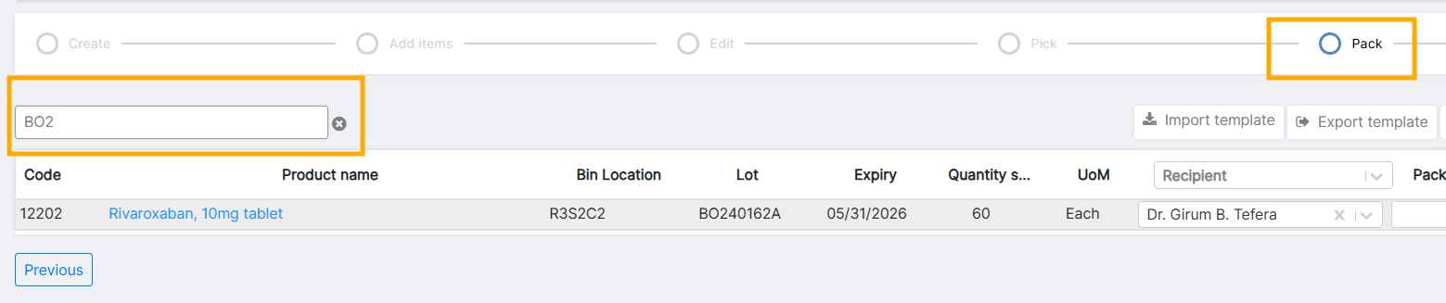
Búsqueda por número de lote
Esto solo es relevante para los sitios que tienen activados los niveles PACK.

Niveles de embalaje de importación para artículos de envío
A petición del equipo de logística de Boston, hemos implementado la función de importar niveles de embalaje para los artículos de envío . Esto facilitará la asignación si los usuarios desean asignar diferentes niveles de embalaje a varios artículos.
¡Feliz embalaje!
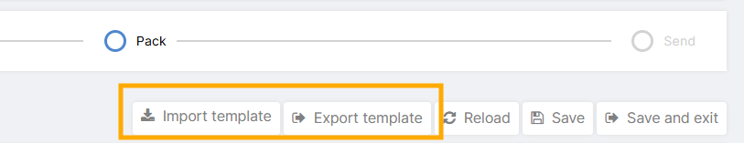
Botones de importación y exportación
Obtenga más información sobre la importación de niveles de paquete aquí: Envío saliente página por página - Paquete .

MEJORA DE LA INTERFAZ DE USUARIO DE SOLICITUDES ELECTRÓNICAS
Al crear una solicitud electrónica, encontrará mejoras estéticas que harán que los datos sean más visibles y legibles.
- Todas las columnas de cantidad ahora están alineadas a la derecha.
- El botón Eliminar ahora se ha sustituido por el icono de la papelera roja.
- El ancho de la columna "Cantidad necesaria" es menor.
- Hemos ampliado el ancho de la columna "Demanda mensual" para que se vea todo el encabezado.
- Ancho ampliado de la columna "Comentario"
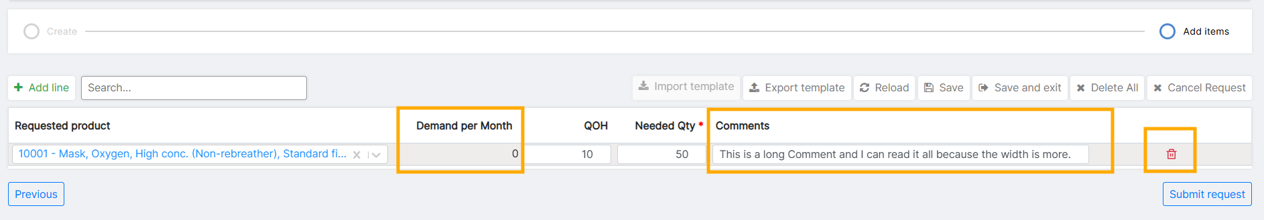
Página de solicitud electrónica actualizada

GESTIÓN DE PRODUCTOS Y FUENTES DE PRODUCTOS

Creación de categorías de productos deshabilitada mediante importación de productos
En la versión 0.9.7, introdujimos la posibilidad de restringir la asignación de la categoría de producto principal a los productos.
Para adaptarnos a este cambio, ahora deshabilitamos la creación de categorías de productos mediante la importación de productos. Hasta ahora, era posible crear categorías de productos al importar productos, pero esto generaba datos incorrectos cuando había errores tipográficos en el nombre de la categoría y en la asignación de productos a la categoría recién creada.
A petición de los responsables de producto, ahora se desactiva la creación de categorías al crear productos mediante importación. Solo se pueden introducir categorías de producto existentes en el archivo de importación para la creación de productos.
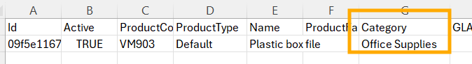
Columna de categoría Énfasis en la creación de productos Archivo de importación
Para la creación de nuevos productos, contacte siempre con su administrador de OpenBoxes o con el responsable de la gestión de artículos entre sitios. Puede enviar una solicitud de creación de producto para el responsable de la gestión de artículos entre sitios a través del servicio de asistencia.

[Corrección de errores] Permisos de fusión de productos
En una de las versiones anteriores se produjo un error que permitía a los usuarios con permisos de superusuario fusionar productos. Este problema ya ha sido solucionado.
Los usuarios deben tener el permiso de Administrador de producto, además del permiso de Superusuario , para fusionar productos.
La fusión de productos no se puede revertir y requiere varias comprobaciones, como verificar si el producto está en stock en otras ubicaciones, si forma parte de un envío con destino a otra ubicación, etc. Por lo tanto, envíe una solicitud de fusión de productos al responsable de inventario entre ubicaciones para que se realicen todas las comprobaciones correctamente y no se vean afectadas otras ubicaciones.
Puede enviar una solicitud de fusión de productos a través de esta página : Mesa de ayuda de operaciones internacionales - Enviar una solicitud .
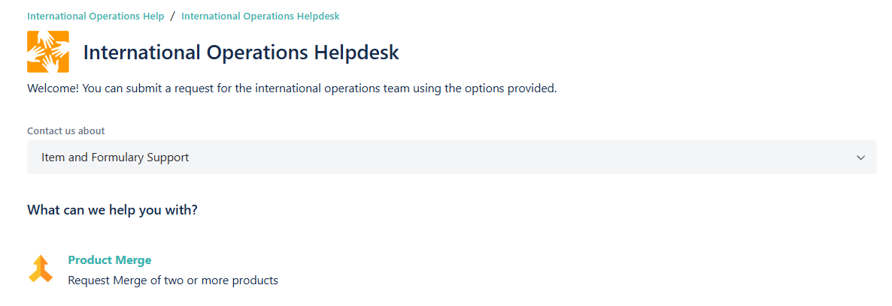
Mesa de ayuda de operaciones internacionales

Consulte los códigos de producto que se fusionarán.
Esta sección está dirigida a los gerentes de producto .
En la etapa final de una fusión de productos, ahora verá los códigos de producto en lugar de los ID de producto.
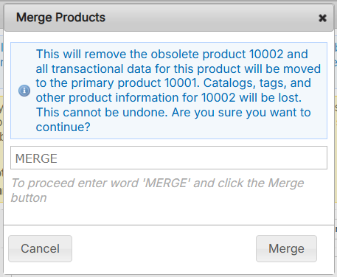
Códigos de producto mostrados para la confirmación de fusión final.

Eliminar origen del producto con tipo de preferencia
Anteriormente, si una fuente de producto tenía un tipo de preferencia, no se podía eliminar. Esto resultaba engorroso desde el punto de vista de la gestión de datos. Ahora, si se elimina una fuente de producto con tipos de preferencia, estos se eliminarán automáticamente de la fuente como parte del proceso de eliminación.
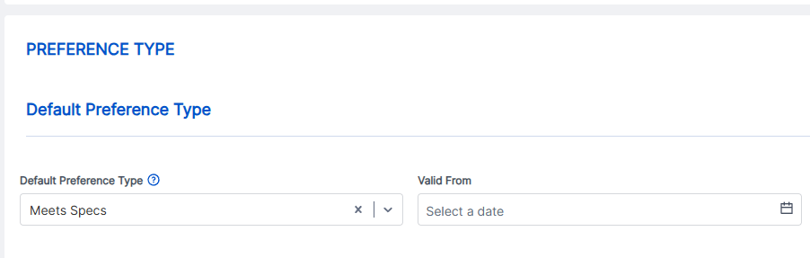
Tipo de fuente de producto de preferencia

CORRECCIONES DE LA ORDEN DE COMPRA

Mejoras en la interfaz de usuario de la página de envío de pedidos con línea dividida
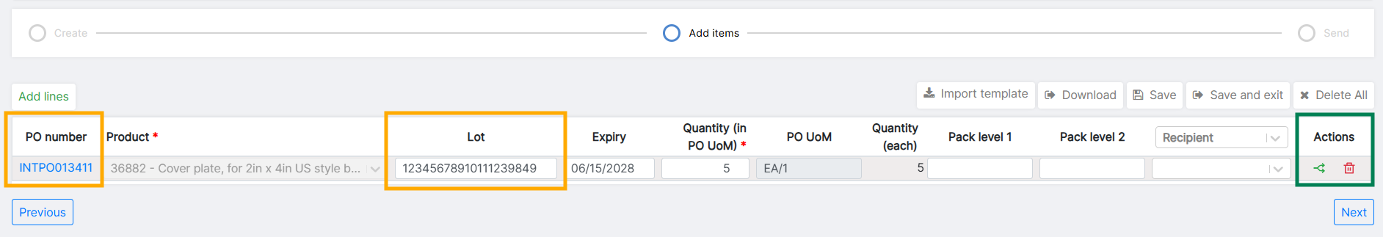
Página de envío de pedidos actualizada
Como parte de una serie de cambios en la interfaz de usuario de las páginas de envío, también hemos actualizado la página de envío de la orden de compra para que el contenido sea más legible. Encontrará lo siguiente:
- Todos los encabezados de tabla son completamente visibles.
- Ningún encabezado de tabla se divide en 3 líneas.
- Todas las columnas numéricas están alineadas a la derecha.
- El botón "Eliminar" ahora es un icono de papelera roja.
- Consulte el número de orden de compra para ver todas las líneas.
- El número de lote muestra hasta 15 caracteres.
- Divida una línea de pedido haciendo clic en el icono verde de división en la columna Acciones.

Mensaje de error mejorado para la importación de órdenes de compra
Cuando falla la importación de una orden de compra en Openboxes, el mensaje de error puede ser muy útil para determinar la causa del fallo y solucionarlo, especialmente si el archivo de importación contiene numerosas líneas. Por este motivo, hemos mejorado el mensaje de error que Openboxes muestra para las importaciones de órdenes de compra fallidas.
Ahora debería ver claramente por qué falló la importación. Vea el ejemplo en la captura de pantalla a continuación:
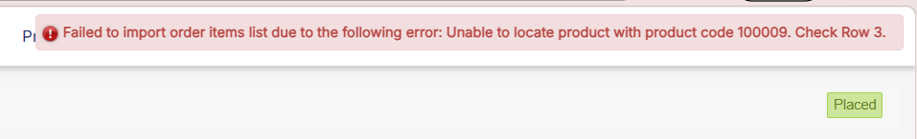
Mensaje de error cuando falla la importación de la orden de compra
Nota: El mensaje de error solo muestra un error a la vez.

[Corrección de error] Editar líneas de órdenes de compra con código de presupuesto inactivo
En ocasiones, los usuarios tienen que volver atrás y editar las líneas de pedidos de compra que tienen códigos de presupuesto que ya no están activos.
Sin embargo, no era posible editar estas líneas porque tenían códigos de presupuesto inactivos . Ahora hemos actualizado esta función para permitir la edición de las líneas ya guardadas con códigos de presupuesto inactivos.

[Corrección de error] Permitir la edición de la cantidad del pedido con factura de prepago
Si un artículo ya ha sido facturado, los usuarios no pueden editar la cantidad del artículo en la Orden de Compra relacionada para que sea inferior a la cantidad facturada. Esto solo es cierto si existe una Factura Final para el artículo. Sin embargo, había un error que lo impedía. Edición de la cantidad si un artículo tenía una factura de prepago asociada.
Ahora, los usuarios podrán seguir modificando la cantidad del artículo si existe una factura de prepago . El mensaje de validación que se muestra a continuación no aparecerá si el artículo tiene una factura de prepago.
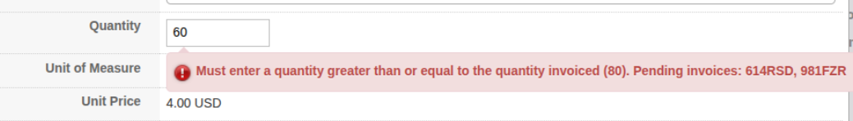
Mensaje de error que impide al usuario editar la cantidad de la línea de pedido.

GESTIÓN DE ORGANIZACIONES Y UBICACIONES
Esta sección es relevante para los administradores y superusuarios que gestionan ubicaciones en OpenBoxes.

[Corrección de error] Se rellenaba automáticamente la organización incorrecta al crear un nuevo proveedor.
Al crear un nuevo proveedor , Openboxes completa automáticamente la organización según su nombre. Existía un error que, si el usuario ingresaba un número de ubicación para el proveedor, provocaba que Openboxes intentara completar automáticamente la organización basándose en dicho número y seleccionara la organización incorrecta. Este problema ya se ha solucionado y la organización se seleccionará o creará únicamente según el nombre del proveedor .

[Corrección de error] Se crearon organizaciones duplicadas mediante la importación.
Al importar ubicaciones, si varias líneas contenían la misma organización nueva, Openboxes creaba varias organizaciones diferentes en lugar de una sola. Este problema ya está solucionado.
Si el archivo de importación de ubicaciones contiene varias líneas con una misma organización nueva, Openboxes solo creará una organización nueva que se asignará a las ubicaciones correspondientes.
Consulte este artículo para obtener información sobre la organización: Administrar organizaciones .

Lógica de generación automática de código de organización fijo
Anteriormente, OpenBoxes generaba automáticamente un código de organización de 3 dígitos basado en el nombre de la organización. La idea era que los usuarios pudieran identificar fácilmente la organización a partir de dicho código. Sin embargo, la corta cantidad de dígitos y el hecho de que muchos de nuestros proveedores tienen nombres similares provocaban que OpenBoxes generara códigos duplicados de forma constante, impidiendo así que se guardara la organización. Ahora, OpenBoxes seguirá generando un código de 3 dígitos basado en el nombre, pero añadirá posteriormente una cadena de caracteres generada aleatoriamente para evitar duplicados.

Introduzca el código personalizado al crear una organización.
OpenBoxes ahora permite a los usuarios asignar su propio código a las organizaciones. Anteriormente, la página de creación de organizaciones no incluía un campo para introducir el código. Esta función resulta útil cuando los usuarios desean que los códigos de sus organizaciones sigan una serie o un patrón.
Los usuarios aún pueden dejarlo en blanco para que OpenBoxes genere automáticamente el código.
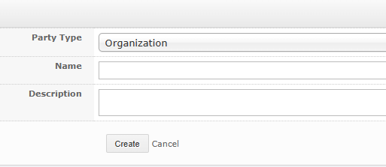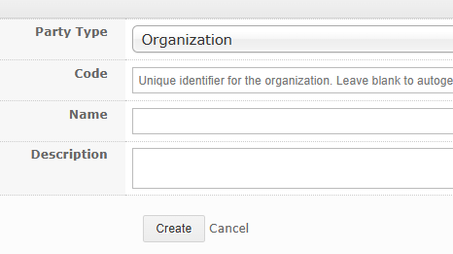
[Izquierda] Antigua página de creación de organización
[Derecha] Página de creación de organización actualizada

El nombre de la organización se mostrará como “Código – Nombre”.
Los códigos de organización son identificadores sencillos de las organizaciones, especialmente si varias tienen nombres similares. En el caso de los proveedores, también permiten saber si se trata de un proveedor específico de un país. Por ejemplo, US-0186 es el código de organización del proveedor internacional al que se abastece el equipo de compras de Boston, mientras que LE-0004 corresponde a un proveedor local de Lesotho.
Debido a lo anterior, los nombres de las organizaciones se mostrarán ahora como «Código de organización - Nombre de la organización» en todas las páginas. Si la página contiene columnas tanto para el Código de organización como para el Nombre de la organización, estas permanecerán sin cambios (como en la página de Lista de organizaciones).
Por ejemplo, en la página Lista de origen del producto, el proveedor Renaissance Tile & bath, Inc. se mostrará como “US-C7051-Renaissance Tile & bath, Inc”.
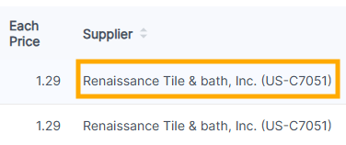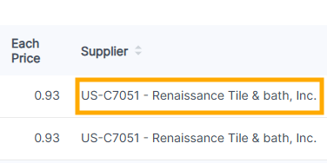
[Izquierda] Nombre del proveedor anterior
[Derecha] Nombre del proveedor actualizado

Grupo de ubicaciones para la creación dinámica de ubicaciones
Se pueden crear nuevas ubicaciones directamente en Envíos salientes (a esto lo llamamos creación dinámica). Las ubicaciones creadas de esta manera se asignarán al grupo de ubicaciones del destino de origen. Por ejemplo, en la captura de pantalla a continuación, una nueva ubicación creada dinámicamente se asignará al mismo grupo de ubicaciones: «Venture Miami Warehouse: Liberia Stock». Esto garantiza que las ubicaciones recién creadas sean visibles en los menús de envío.
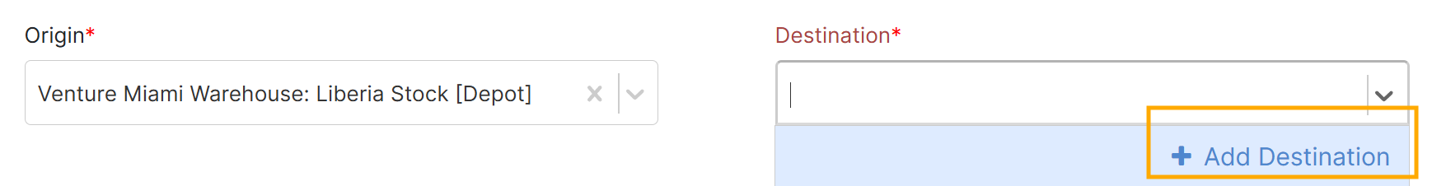
Agregar opción de destino para la creación dinámica
Para obtener más información sobre los grupos de ubicaciones, consulte este documento: Grupos de ubicaciones .

CONTEO DE CICLOS

[Corrección de error] El conteo de ciclos se inicia para el producto incorrecto.
El equipo de IMB nos informó que, en un caso concreto, OpenBoxes iniciaba el recuento cíclico para el/los producto(s) incorrecto(s). Esto ocurría si un usuario iniciaba el recuento cíclico inmediatamente después de haberlo completado para otros productos sin discrepancias.
Esto ya está resuelto.

FILTRO RENOMBRADO
El filtro de la pestaña TODOS LOS PRODUCTOS para el recuento cíclico se ha renombrado de «Fecha del último recuento» a «Último recuento anterior» para reflejar mejor su lógica. Este filtro siempre ha mostrado los artículos que se contaron antes de la fecha seleccionada. El nuevo nombre refleja esta lógica.
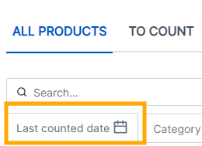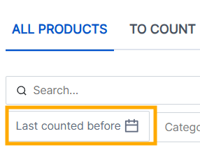
[Izquierda] Descripción antigua del filtro
[Derecha] Descripción actualizada del filtro

LOS ADMINISTRADORES YA NO PUEDEN MODIFICAR LAS TRANSACCIONES
Con el fin de reducir los accidentes y mejorar el control de permisos, estamos limitando la posibilidad de modificar directamente las transacciones desde la página de visualización de transacciones únicamente a los superusuarios.
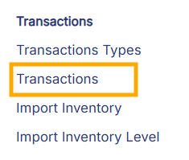
Menú de transacciones

OTRAS CORRECCIONES DE ERRORES
- Enlace de orden de transferencia: En el historial de inventario de un producto, el enlace de transferencias de artículos redirigía a la página de vista de orden de compra en lugar de a la página de vista de transferencia de inventario. Este problema ya se ha solucionado.
Enlace a la orden de transferencia en el historial de existencias

- Se eliminaron los enlaces antiguos de la pestaña "Demanda" del historial de inventario: En la pestaña "Demanda " del historial de inventario, aún estaba disponible el enlace a las solicitudes. Sin embargo, esta es una vista antigua de los envíos y ya no se utiliza. Por lo tanto, hemos eliminado el enlace de la pestaña "Demanda".

- El filtro no funciona en las páginas de lista: Se produjo un error. En varias páginas de lista antiguas, si el usuario filtraba la lista y luego pasaba a la segunda página de resultados, el filtro se restablecía para mostrar todos los registros. Este problema ya está resuelto. Si tiene un filtro aplicado y navega a una página diferente de los resultados filtrados, los filtros permanecerán aplicados para mostrar solo los resultados correspondientes. Se han corregido las siguientes páginas de lista:
- lista de organizaciones
- lista de etiquetas
- lista de usuarios
- lista de personas
- lista de códigos de presupuesto
- lista de documentos
- lista de niveles de inventario
- lista de localización
- lista de ubicaciones
- lista de asociaciones de productos
- lista de atributos

